Рабочий лист для учителя № 2
Русский язык, 3 класс
Тема: «Лексическое значение слова»

Задание 1. Найдите в первом зале цокольного этажа витрину, в которой хранятся дорожный костюм и вещи, с которыми не расставался в поездках Сергей Павлович Королёв.
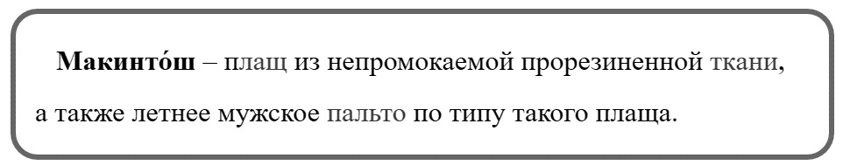
Прочитайте толкование слов и покажите стрелами предметы, о которых идёт речь.

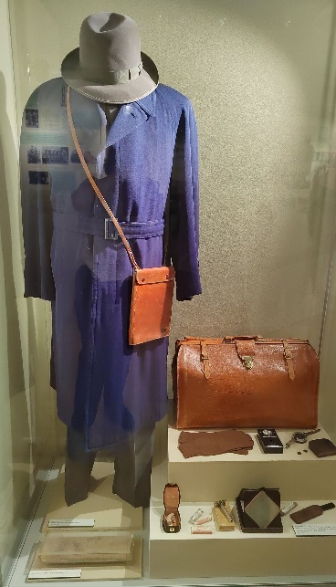

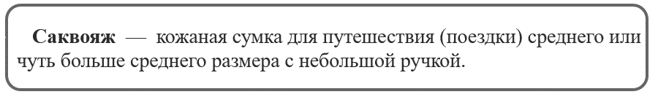
Как вы думаете, почему именно с этими вещами Королёв отправлялся в поездки? (У макинтоша ткань непромокаемая, саквояж удобный: кожаный небольшого размера.)
Это интересно

Подберите синонимы к словам «макинтош» и «саквояж», разделив слова на две группы.

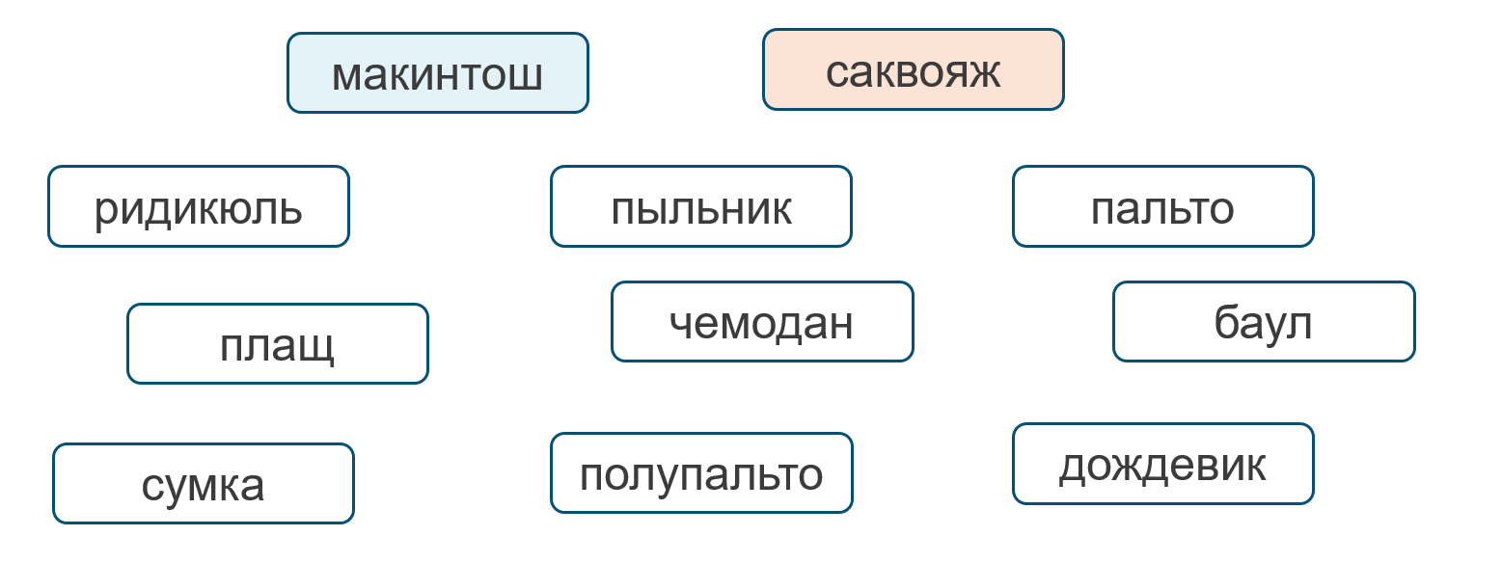
Составьте со словами «Макинтош» и «саквояж» предложение.
__________________________________________________________ __________________________________________________________
(Королёв надел макинтош, взял саквояж и поехал на полигон в Капустин Яр.)
Задание 2. Рассмотрите план первого этажа и определите, какие помещения там располагаются.

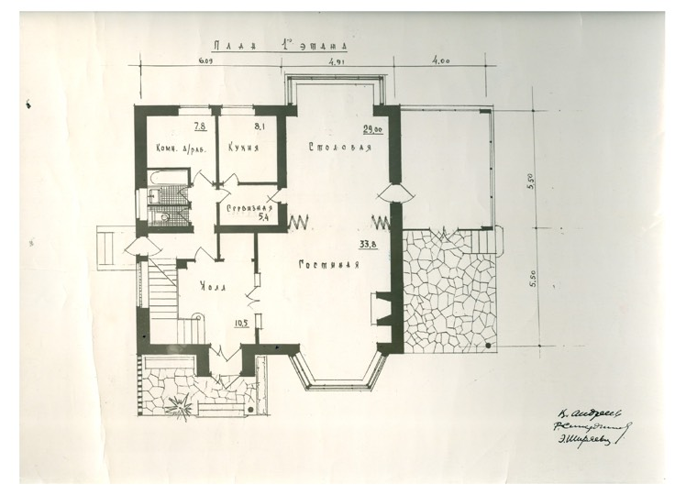

Дом Сергея Павловича Королёва был гостеприимным. Здесь часто собирались родственники, друзья. В доме сложилась традиция: каждый из космонавтов после полёта в космос бывал приглашен в дом к Главному конструктору.
Как вы думаете, где могли проходить эти встречи?
(В гостиной, в столовой.)
Пройдите в столовую. Какие предметы нам подсказывают, что это столовая? (Большой стол и стулья, шкафы с посудой.)

Сколько гостей могли принять Сергей Павлович и Нина Ивановна за этим столом? (Здесь 12 стульев, поэтому гостей могло быть 12.)

Бывало, гостей в доме Сергея Павловича собиралось так много, что приходилось раздвигать стеклянные створки межкомнатной перегородки и приставлять ещё один стол.

Задание 3. Осмотритесь в столовой. Какой предмет интерьера занимает центральное место в этом помещении? (Стол.)
Подберите однокоренные слова к слову «стол». Выделите корень.

Стол – столовая, столик, подстолье, столешница, настольный, столоваться, застолье.

Найдите среди однокоренных слов те слова, которые подходят к схеме.

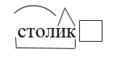

Известно, что за этим столом сидел и Юрий Гагарин – первый космонавт, и Герман Титов (он был дублёром Юрия Гагарина), и Валентина Терешкова – первая женщина-космонавт, и Алексей Леонов – космонавт, который первым вышел в открытый космос. Сидели за этим столом и многие другие люди, которые открывали для всей планеты тайны космоса.

Задание 4. Все предметы интерьера имеют своё предназначение и название. Прочитайте названия предметов интерьера и их описания. Найдите эти предметы среди экспонатов музея. Около каждого названия предмета поставьте номер фотографии, на которой он изображён.
1. 2. 3. 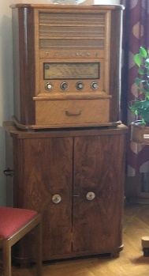 4.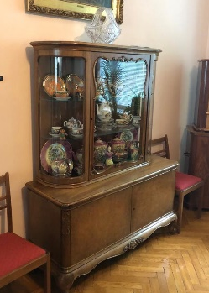 5.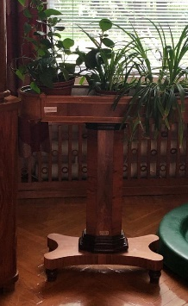

Номер фотографии | Название и описание предметов интерьера
4 | Горка – шкаф-буфет с застеклёнными дверцами, предназначенный для хранения и демонстрации высокохудожественной посуды.
3 | Радиола – бытовое радиоэлектронное устройство, конструктивно объединяющее в одном корпусе радиоприёмник и электрофон.
2 | Бар-торшер – напольный светильник на высокой подставке с абажуром, закрывающим источник света. Также у него есть тумбочка для хранения посуды.
5 | Жардиньерка – художественно оформленный цветочный столик или ящик.
1 | Баю – старинная мебель, род шкафа.

Радиолу фирмы «Телефункен» подарил Королёву друг – генерал Андрей Соколов.
Рассмотрите предметы, которые хранятся в горке. (Посуда, набор посуды.)
Прочитайте информацию и скажите, как называется такой набор посуды. (Сервиз.)
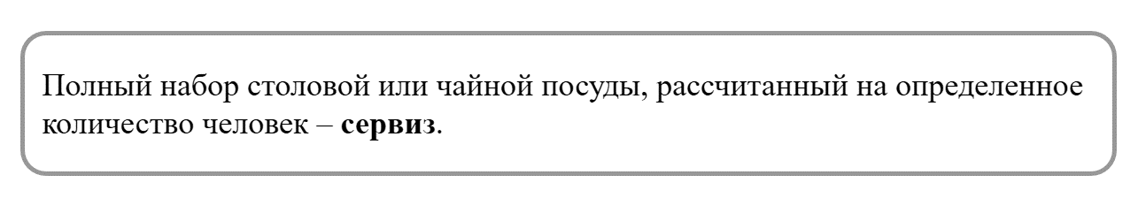
Запишите, какой сервиз по назначению стоит в горке.
____________________________________ (Чайный сервиз.)

Рассмотрите план первого этажа и определите, в какое помещение ведёт левая дверь, если стоять лицом к окну.
(В сервизную.)

Пройдите в сервизную.
Как вы думаете, какое назначение было у этого помещения? (В этом помещении хранилась посуда, наборы посуды – сервизы.)

Задание 5. В какое помещение ведёт дверь из сервизной? (В кухню.)
Сергей Павлович любил завтракать именно на кухне. Ближе к двери – место Королёва. Он предпочитал самую простую еду. Нина Ивановна писала о гастрономических предпочтениях мужа:
«Супы любил прозрачные, то есть бульон должен быть прозрачным. Рассольник (с почками), грибной суп (из белых сушеных грибов) никогда не ел со сметаной. Говорил: “Сметана отбивает вкус и запах грибов”. Домашнюю лапшу куриную называл “куриная мечта”, но это в шутку, а не потому, что очень любил. <…> Варёную колбасу (тонкую) в шутку называл “собачья радость”».

Выпишите из текста названия супов, которые любил С.П. Королёв.
(Рассольник, грибной суп, куриная лапша.)
Какое слово в названии «куриная лапша» Сергей Павлович заменял? Какое название блюда получалось? Верно ли, что лапша была самым любимым блюдом Королёва? (Лапша – мечта, «Куриная мечта», неверно – это следует из текста.)

Задание 6.
Составьте текст из 2-3 предложений о столовой, сервизной, кухне. Используйте слова, с которыми работали на уроке.
Класс можно разделить на 3 группы или выбрать для выполнения задания какое-либо одно помещение.
Пример выполнения задания.
В столовой большой стол и двенадцать стульев, баю. Здесь бывали знаменитые космонавты. Гостей радушно встречали хозяева дома.

